上海市市场监督管理局文件

沪市监注册〔2022〕503号

上海市市场监督管理局关于转发
《市场监管总局办公厅关于做好个体工商户
经营者变更登记工作的通知》的通知

各区市场监管局，临港新片区市场监管局，市局机场分局：
为贯彻落实《促进个体工商户发展条例》关于个体工商户直接变更经营者的规定，全面做好个体工商户登记工作，现将《市场监管总局办公厅关于做好个体工商户经营者变更登记工作的通知》（市监注发〔2022〕102号，以下简称《通知》）转发给你们，并就本市开展个体工商户经营者变更登记有关事项通知如下：
一、高度重视，统一思想认识
党的二十大报告强调，要坚持把发展经济的着力点放在实体经济上。个体工商户是实体经济的重要组成部分，是参与和推动实体经济发展的重要力量。各单位要充分认识促进个体工商户发展工作的重要性，认真贯彻落实党中央、国务院决策部署，加强组织领导，继续大力鼓励、支持和引导个体经济健康发展，及时关切和回应个体工商户的难点、痛点问题。要进一步提高政治站位，增强服务意识，细化工作要求，提升登记质量，全面推进个体工商户经营者变更登记工作有序开展，为个体工商户健康发展创造有利条件。
二、严格执行，确保工作规范
各单位要认真对照《通知》要求，规范登记程序，尊重申请人自主选择直接办理经营者变更登记，或是“先注销、后设立”的登记方式，明确告知申请人材料要求、办理流程和法律风险，提供多样化、便利化服务，严格落实实名制登记要求。要统一使用市场监管总局修订的《个体工商户登记（备案）申请书》、《个体工商户变更登记（备案）提交材料规范》及《个体工商户经营者变更登记承诺书（试行）》，加强一线窗口人员业务培训，尽快熟悉文书材料和办理要求，准确指导个体工商户做好经营者变更登记。
三、广泛宣传，加强分析研判
各单位要通过线上线下等多种渠道广泛宣传个体工商户经营者变更登记有关工作，提高个体工商户的政策知晓度，确保广大个体工商户及时享受政策红利。同时要密切关注个体工商户经营者变更登记的实施情况，对于批量申请变更经营者、短时间多次变更经营者等异常情况，加强分析研判，及时防范风险。
请各单位根据《通知》要求，自行印制相关文书材料。如在推进个体工商户经营者变更登记工作中遇到相关问题，请及时汇总并报市局登记注册处（联系人：郑星宇、周浙峰，电话：64220000转5339、5335分机）。

上海市市场监督管理局
2022年11月22日
（此件公开发布）

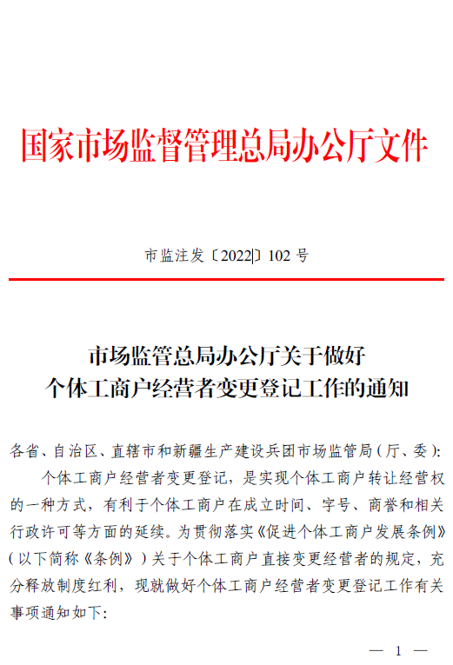
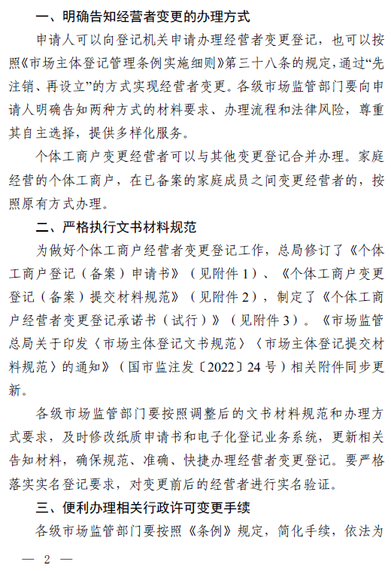
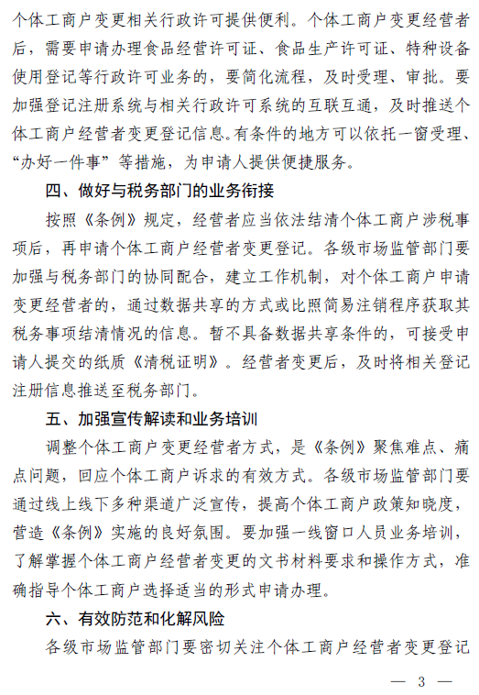
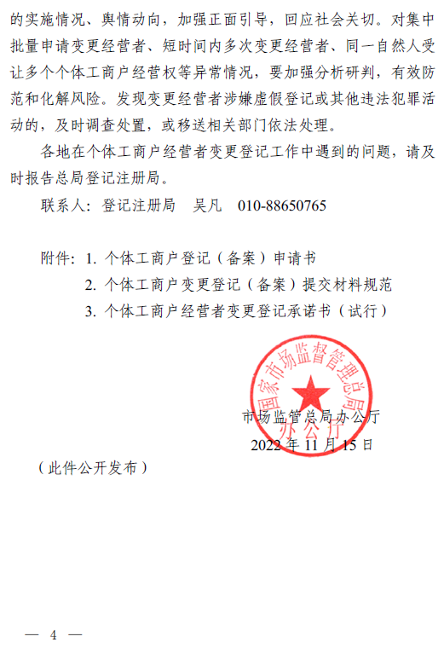
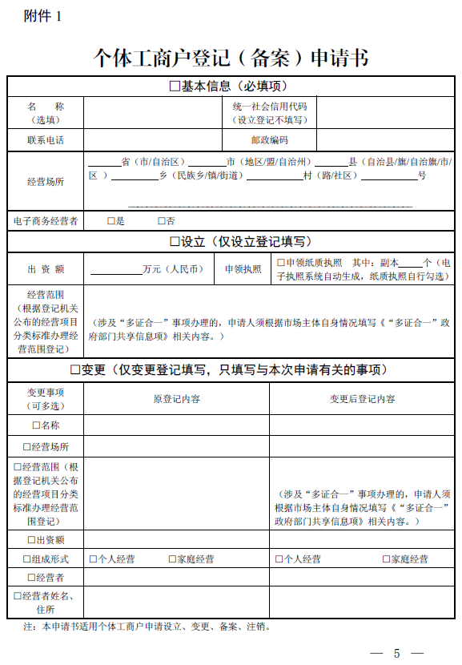
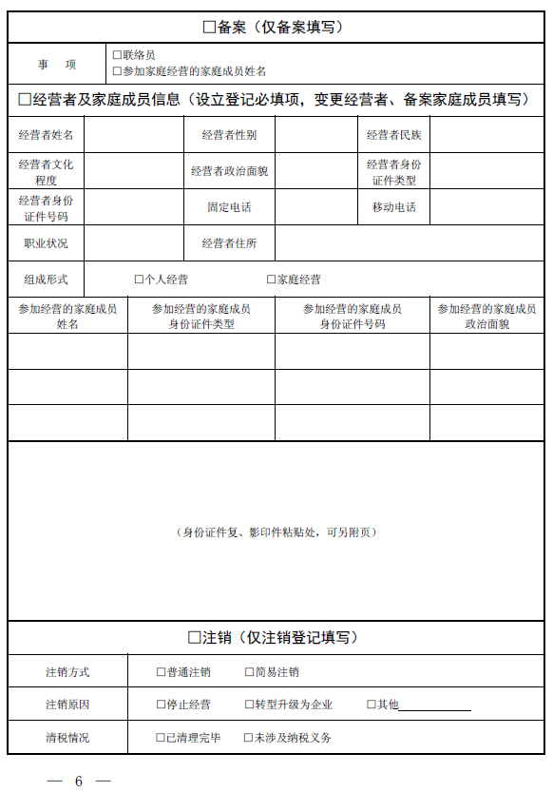
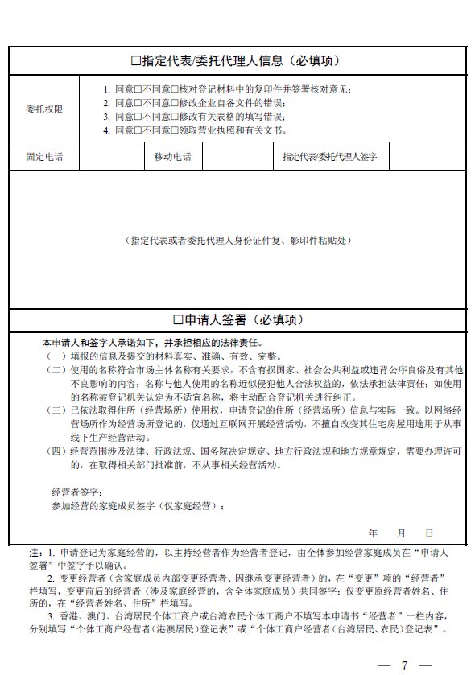
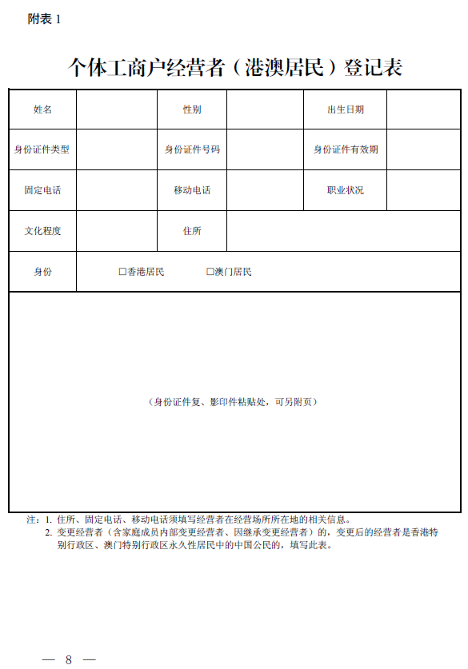
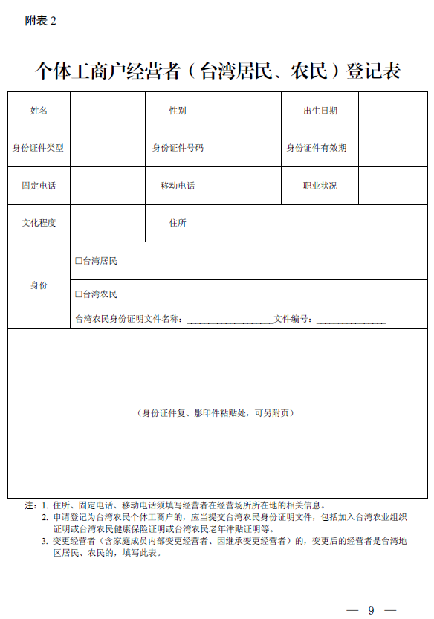
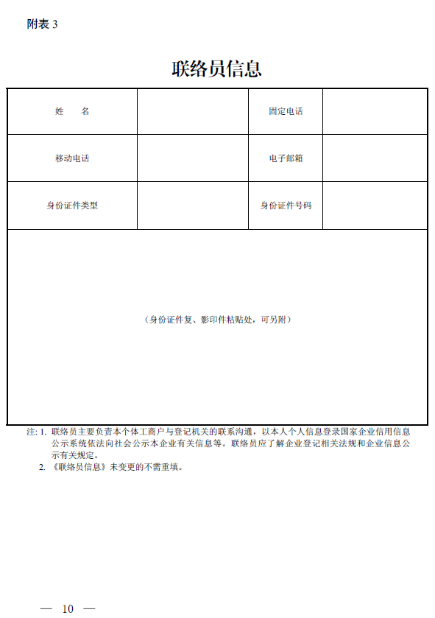
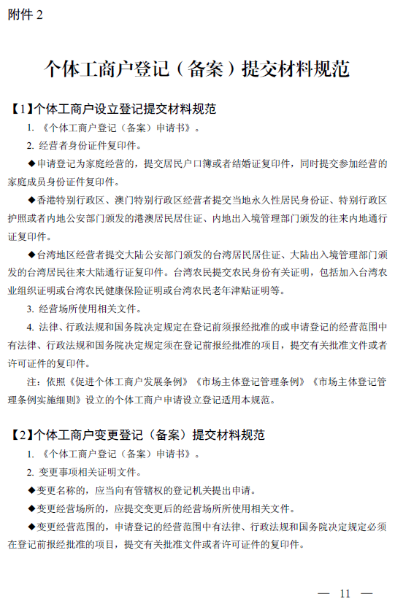
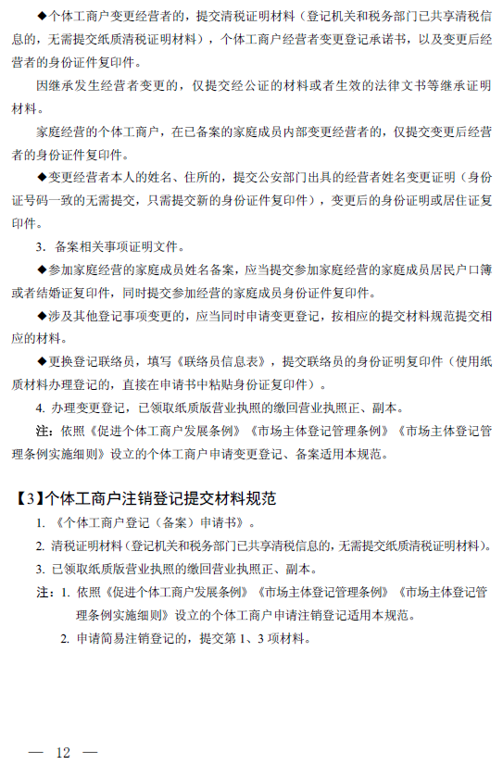
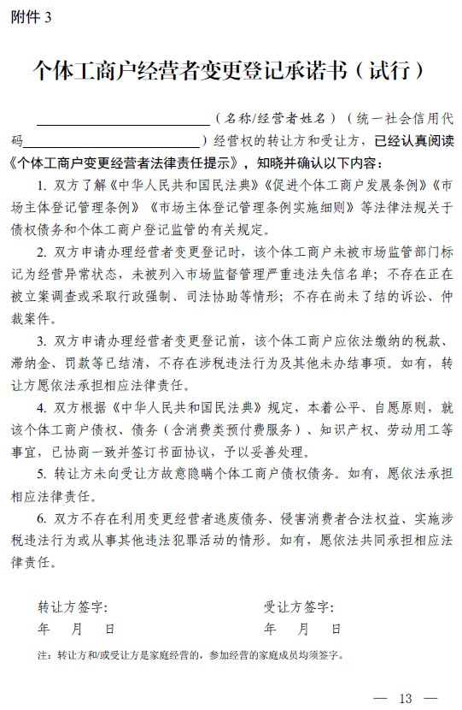
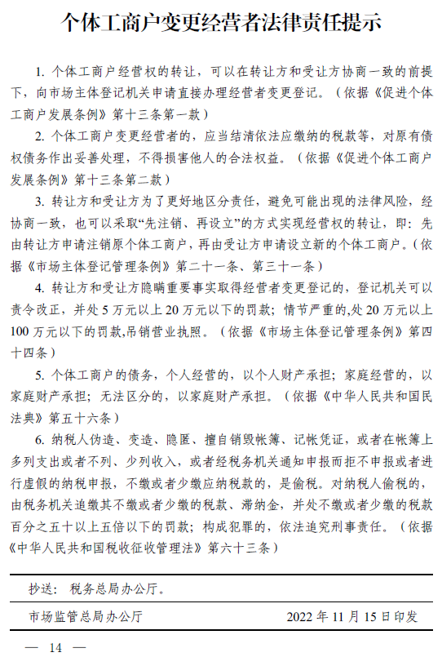

上海市市场监督管理局办公室 2022年11月22日印发

